Narodowe Centrum Nauki jest agencją wykonawczą powołaną do wspierania działalności naukowej w zakresie badań podstawowych, czyli prac eksperymentalnych lub teoretycznych podejmowanych przede wszystkim w celu zdobycia nowej wiedzy o podstawach zjawisk i obserwowalnych faktów, bez nastawienia na praktyczne zastosowania i użytkowanie.

NCN cyklicznie otwiera konkursy adresowane do wszystkich naukowców. Konkursy podzielone są w następujący sposób:
- OPUS - konkurs na finansowanie projektów badawczych, w tym finansowanie zakupu lub wytworzenia aparatury naukowo-badawczej niezbędnej do realizacji tych projektów.
- PRELUDIUM - konkurs na finansowanie projektów badawczych, realizowanych przez osoby rozpoczynające karierę naukową nieposiadające stopnia naukowego doktora.
- MINIATURA - konkurs na finansowanie pojedynczego zadania badawczego.
- SONATA - konkurs na finansowanie projektów badawczych, mających na celu stworzenie unikatowego warsztatu naukowego, realizowanych przez osoby rozpoczynające karierę naukową posiadające stopień naukowy doktora.
- SONATA BIS - konkurs na finansowanie projektów badawczych, mających na celu powołanie nowego zespołu naukowego, realizowanych przez osoby posiadające stopień naukowy lub tytuł naukowy, które uzyskały stopień naukowy doktora w okresie od 2 do 12 lat przed rokiem wystąpienia z wnioskiem.
- SONATINA - konkurs skierowany do naukowców, którzy stopień doktora uzyskali do 3 lat temu. W ramach budżetu konkursu możliwe będzie kosztów etatów badawczych oraz krótkoterminowych (od 3 do 6 miesięcy) staży zagranicznych.
- UWERTURA - konkurs skierowany do laureatów konkursów NCN, którzy planują starać się o finansowanie swoich badań ze środków europejskich.
- MAESTRO - konkurs dla doświadczonych naukowców na finansowanie projektów badawczych mających na celu realizację pionierskich badań naukowych, w tym interdyscyplinarnych, ważnych dla rozwoju nauki, wykraczających poza dotychczasowy stan wiedzy, i których efektem mogą być odkrycia naukowe.
- HARMONIA - konkurs na projekty badawcze realizowane w ramach współpracy międzynarodowej.
- BEETHOVEN - konkurs na projekty naukowe realizowane przez polsko-niemieckie zespoły badawcze.
- SYMFONIA - konkurs w którym finansowane będą duże projekty międzydziedzinowe realizowane we współpracy międzynarodowej. Konkurs zawieszony w 2017 r.
- ETIUDA (stypendia doktorskie) - konkurs, w którym finansowane będą roczne stypendia dla osób z otwartym przewodem doktorskim.
- FUGA (staże podoktorskie) - konkurs na finansowanie staży krajowych po uzyskaniu stopnia naukowego doktora. Konkurs zawieszony w 2017 r.
- TANGO - konkurs na na projekty zakładające wdrażanie w praktyce gospodarczej i społecznej wyników uzyskanych w rezultacie badań podstawowych.
- POLONEZ - konkurs dla naukowców przyjeżdżających z zagranicy na prowadzenie badań w Polsce. Konkurs bez naboru w 2017 r.

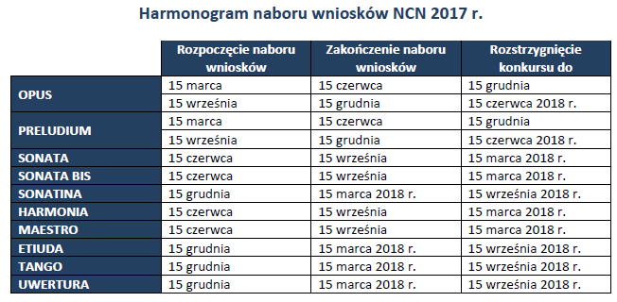

Więcej informacji: http://www.granty-na-badania.com/p/granty-ncn.html

